Usecase và đặc tả usecase
Format đặc tả cho từng usecase, ví dụ usecase “Quản lý tiện nghi”:
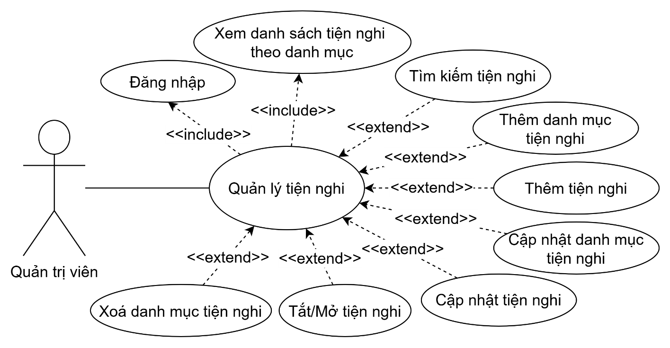
Tên Use case | *Tên usecase
Actor | * Tác nhân của usecase này
Mô tả | * Mô tả chi tiết usecase (Ví dụ: Cho phép quản trị viên quản lý tiện nghi của toàn hệ thống bao gồm thêm mới, cập nhật, xoá danh mục tiện nghi. Thêm mới, cập nhật, ẩn tiện nghi.)
Pre-conditions  (Tiền điều kiện) | Quản trị viên đăng nhập vào hệ thống với tài khoản có quyền “admin”.
Post-conditions (Hậu điều kiện) | Thành công: Hệ thống tải được danh sách danh mục tiện nghi và danh sách tiện nghi.  Thất bại: Hệ thống không tải được danh sách danh mục và tiện nghi.
Luồng sự kiện chính | Quản trị viên chọn “Quản lý địa điểm”.  Hệ thống hiển thị giao diện gồm danh mục đang được áp dụng (mặc định hiển thị toàn bộ tiện nghi của tất cả danh mục) và các tiện nghi thuộc danh mục đó.  Extend Use Case Thêm danh mục tiện nghi.  Extend Use Case Cập nhật danh mục tiện nghi.  Extend Use Case Xoá danh mục tiện nghi.  Extend Use Case Thêm tiện nghi.  Extend Use Case Cập nhật tiện nghi.  Extend Use Case Tắt/Mở tiện nghi.
Luồng sự kiện phụ | Quản trị viên chọn chuyển giữa các danh mục, tiện nghi thuộc danh mục tương ứng sẽ được hiển thị.  Quản trị viên thoát chức năgn quản lý tiện nghi.
<Extend Use Case>  Thêm danh mục tiện nghi | Quản trị viên chọn chức năng “Thêm danh mục”.  Hệ thống hiển thị modal điền thông tin danh mục mới.  Qảun trị viên nhập các thông tin cho danh mục mới (Tên danh mục)  Hệ thống kiểm tra dữ liệu hợp lệ và kiểm tra xem danh mục đã tồn tại chưa.  Quản trị viên nhấn nút Thêm danh mục.  Hệ thống lưu dữ liệu vào CSDL.  Hệ thống hiển thị thông báo thêm chức vụ thành công.  Rẽ nhánh 1:  + Danh mục tiên nghi đã tồn tại  + Hệ thống thông báo: “Danh mục đã tồn tại”  * Rẽ nhánh 2:
<Extend Use Case>
Sửa danh mục tiện nghi
<Extend Use Case>
Xoá danh mục tiện nghi
<Extend Use Case>
Thêm tiện nghi
<Extend Use Case>
Sửa tiện nghi
<Extend Use Case>
Tắt/Mở tiện nghi

- Rào hết mọi trường hợp rẽ nhánh giúp tôi, Mỗi usecase đều cần một bảng đặt tả usecase

